HÁDANKA PRO TŘEŤÁKY
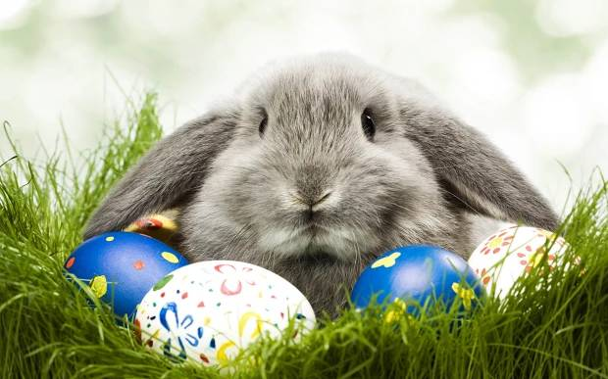

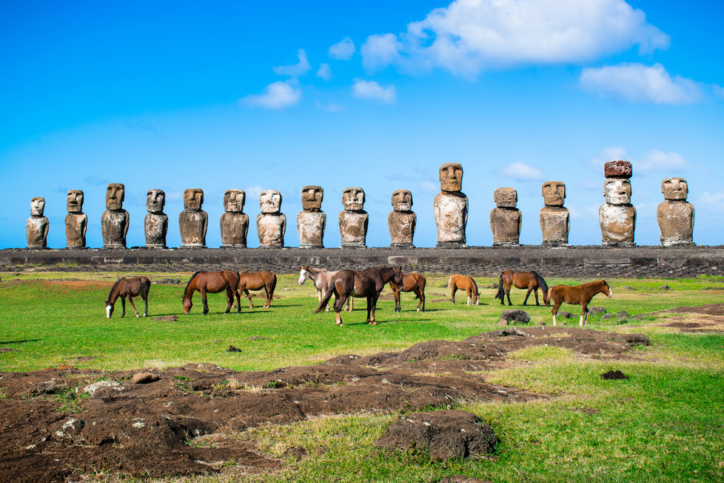
TAHLE FOTKA JE Z MÍSTA, KTERÉ SE JMENUJE VELIKONOČNÍ OSTROVY A JE TO TAKÉ NÁPOVĚDA K OTEVŘENÍ ZÁMKU VELIKONOČNÍ TRUHLY.

POČET SOCH VYDĚL 3.
POČET KONÍ A SOCH DOHROMADY VYDĚL 6.
POČET PSŮ VIDĚL 7.

Číslo je klíčem k otevření zámku.

